Câu 1: [1H1-5.1-1] (HK1 - K11 - Năm 2021 - 2022) Cho phép quay tâm góc quay biến điểm thành Mệnh đề nào sau đây đúng?
A. và B. và
C. và D. và
Lời giải
Chọn C
Theo định nghĩa:
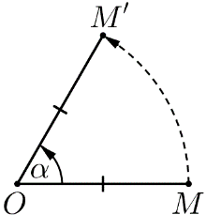

Tài liệu được chia sẻ bởi Website VnTeach.Com
https://www.vnteach.com

